**「」について**

**～やさしい～**

**もくじ**

**１．「」とは　・・・・・・・・・・・・・・・・２ページ**

**２．「・」の**

**①・な　まちを　つくります・・・・・・・２ページ**

**②きれいな　まちを　つくります・・・・・・・・・３ページ**

**３．ごみの　し・・・・・・・・・・・・・・・・・４ページ**

**４．くに　む　たちと　く　するために・・・４ページ**

**５．で　しい　らしの　ために・・・・・・・・４ページ**

**６．らしの　を　える　ために ・・・・・・・５ページ**

**７．（お）について・・・・・・・・・・・・・・５ページ**

**１．「」とは**

くに　んでいる　たちが　る　（まり）です。

は　に　たくさん　あります。

に　ると、　くに　む　たちと　く　なれます。

で　みやすい　まちに　するために　に　します。

みんなで　しく　ちよく　らしましょう。

**２．「・」の**

**①・な　まちを　つくります**

○・のときに　に　げる　を　します。

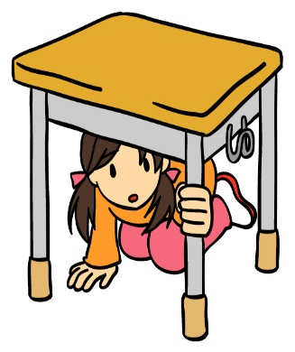

を　す　も　します。

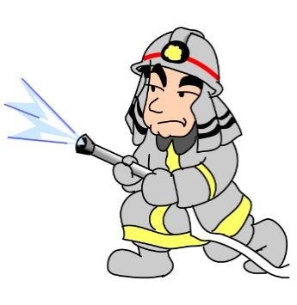

○どもを　ります。

　に　あわない　ように　ります。

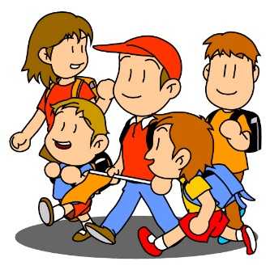

○ひとりで　んでいる　おりも　ります。

○・など　が　きないように　まちを　ります。



**②きれいな　まちを　つくります**

○や　を　します。ごみの　きを　きれいにします。

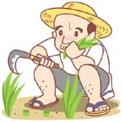

**３．ごみの　し**

　〇ごみは　わけて　します。

　　に　どんなごみを　てるか　ルールが　あります。

　　んでいる　の　ルールの　とおりに　ごみを　わけて　します。

　〇ごみは　すが　まって　います。

　〇ごみを　める　が　るの　、　ごみを　します。

　〇まっている　に　します。

　〇の　ごみに　れて　します。

の　ごみは　おで　います。

　〇わからない　ことは　くに　むや　に　きます。

**４．くに　む　たちと　く　するために**

　〇くに　む　たちに　ったら　あいさつを　します。

　〇　い　や　　い　に　うるさい　や　きい　を

しては　いけません。

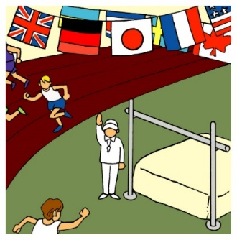

**５．で　しい　らしの　ために**

○を　します。みんなで　しく　を　します。

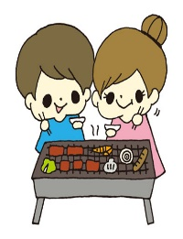〇おりが　あります。おいしい　べも　たくさん　あります。

まちの　と　に　しみます。

**６．らしの　を　える　ために**

○まちの　いろいろな　を　けます。の　に　ちます。

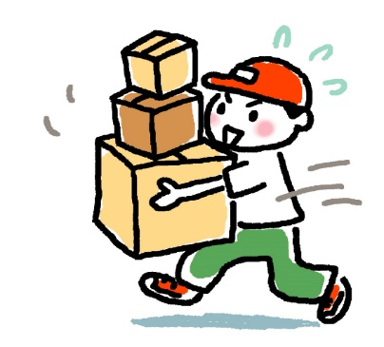

○（まちや　からの　おらせ）が　まわって　きます。

んで　の　に　します。

**７．（お）について**

○は　みんなから　おを　めます。

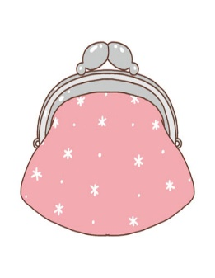

〇めた　おで　な　ものを　います。

○は　で　決めます。

　○おの　めは　と　あいさつを　するときに　します。